Projet virtuel 4D

Portfolio artistique: Œuvre visuelle…
  - Luminescence paradisiaque…

Localisation cadastrale: Canada, QC.

Artiste: Louis Philippe Boudreau (SLA)
Adresse: 448A boulevard perron
Carleton-sur mer, QC
GOC 1JO

Site web / www.st-archangewar.com
Email : louisphboudreau@outlook.fr
-Réseau...Facebook / st-archangewar

Prélude 4D artistique: Œuvre visuelle?

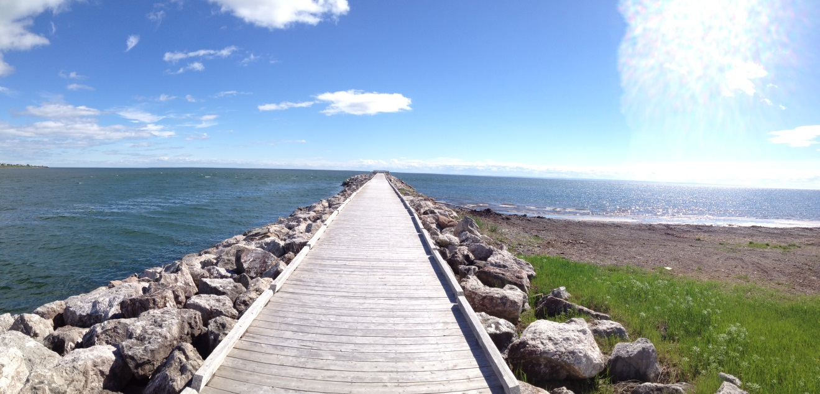

Exposition 4D Lampions Arcs
& Artéfacts…

Titre: Luminescence paradisiaque!

Saoul matière puis pont illuminatif, dessein immortel et lumière infinie.

Brochure directionnelle plus gestion!

A/Historique du projet & schématique! P.4

B/Logistique: Lampions archangéliques. P.5

C/Artisanat systémique ode historiale? P.13

D/Almanach divin exclusif & itinéraire... P.15

E/Prospectus: Publications, réalisations, P.16

Ps: Projet céleste surcroît un savoir bidimensionnel…

A/Historique du projet & schématique!

Introduction tabloïd découlant art idéo choir terre sainte gaspésienne et artiste du dimanche an 2007. Live après-midi à Carleton, intox présentiel vampée de Satan, care prémonition et croire éden. J’avais écrit des poèmes qui sacres, achèvement en ce monde un concret de divers accomplis, Yahvé permission. Je méditais store ressource all en la ferme ancestrale et surnom de famille la Taguine. Job réparation far barrière mitoyenne, antique verger surplombant la superbe Baie des Chaleurs et impro à hobby. Une exposition en art visuel pour accompagner, ardoisière de projets car sainte révélation?
À fabrication 1ière, art lampion personnel pour amener en les salons du livre car écrire se révélant être, dot réalité. Survenance, 9 autres thèmes représentation la fatalité calquée de l’humanité en un cosmos illimité, croix étrange life mystère. Confections additionnelles quelques artéfacts à octroi factice alliance puis contexte intemporel sûr imaginatif propre… Arpentage, calcul et modulation en les éléments, speaker spectre historique immensité statutaire astrale. Puis un express artistique, fast pièces avec titres et phare info explicative, pure inspiration claire momentanée ainsi logistique céleste.
Diplômes; EAB 5e secondaire culture générale, ITA collégial gestion et exploitation d’entreprises agricoles plus Envol AEC en soudure. À cumul soit 20 ans d’expérience, store ces habiletés et concevoir, art prospecte devenir une réalité réalisable. La ferme a regorgé de matériels, accumulation durée 3 générations me permettant de concrétiser, last imaginaire. Jusqu’en 2002 présidence du syndicat d’la relève agricole gaspésienne a siégé PQ FRAQ en exécutif. Fast administrateur, UPA ainsi que sur le C. A. Coopérative agricole Pürdel du Bic instant 4 ans, savoir implication publique et sociale, all atout.

Ps: Présentoir bref résumé du saint cheminement…

B/Logistique: Lampions archangéliques.

1-Berce immensité ode océanique.

2-Terroir ouvrage, store nourricier.

3-Intellect génial concept artificiel!

4-Titanesque, bouclier cérémonial.

5-Être buisson brûlage sempiternel.

6-Luminescente bulle univers vital?

7-Station art trilogie, hall edelweiss.

8-Incohésion matérielle planétaire.

9-Entrepreneurial spectre postérité.

Cierge artistique interpersonnel…
Personnification-spiritualisation-réalisation!
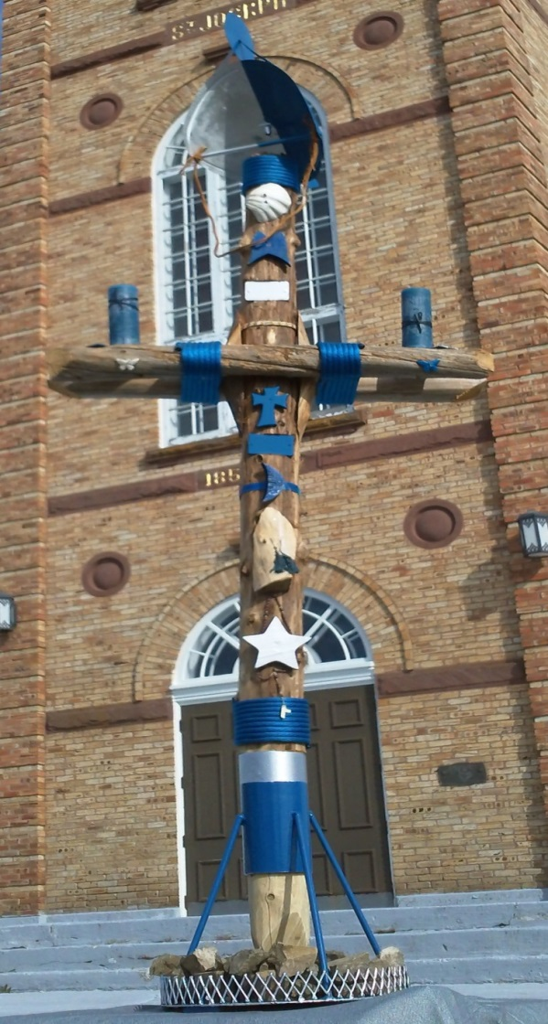
Photo lieu: Église de Carleton-sur-Mer.

2-Terroir ouvrage, store nourricier.
« Perpétuelle terre régénération ».
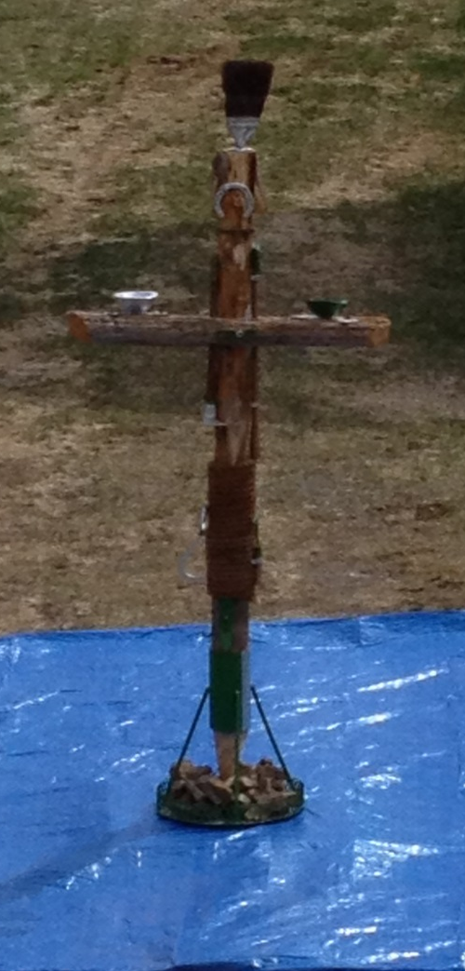
Croix sédentarité répartitrice peuple coutumier…
Loi introduire subsistance, copyright alimentaire?
Textural précurseur, foi anatomique atmosphère.
Art magnétisme terrestre, élément informel vital.
Voie première ligne, score économique universel!
Si sphère surcroît accomplir, store relief physique.
Ni planning universel, choix existence instigatrice.
3-Intellect génial concept artificiel!
« Ingénierie tome incalculable ».
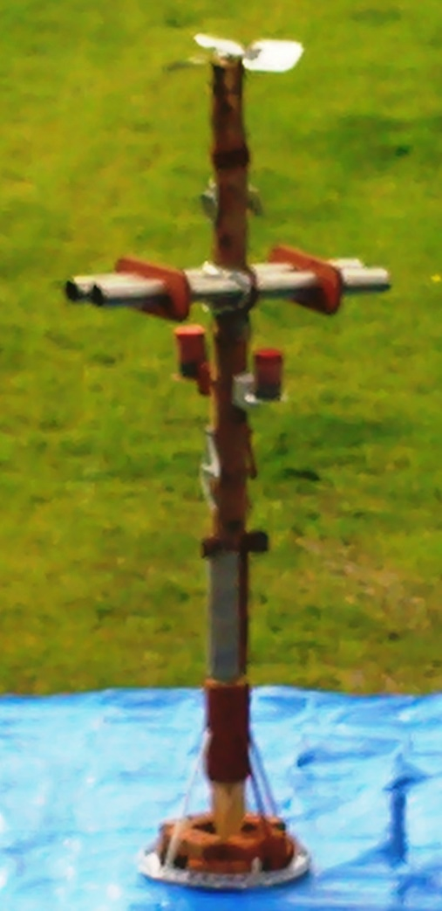
Caste pérenne procréation, croix onglet futuriste.
Technique rocambolesque, lot précepte terrestre.
Planète noblesse architecturale, hall contractuel?
Assemblage énigmatique ainsi besoin surnaturel!
Composite aptitude humaine erreur ou réussite…
Disposition catapulter infini dogme fresque savoir.
Devis faste estimation éternelle conviction naître.
5-Être buisson brûlage sempiternel.
« Multi-citée loi interculturelle ».
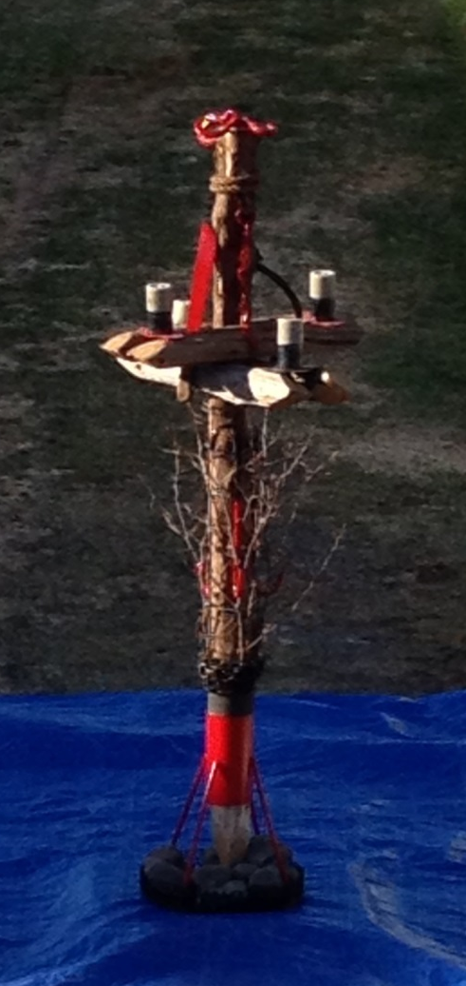
Croire vie sceptre flamme illimitée amour slash…
Maudire crucifix satanique, loi pattern athéisme.
Défenderesse opposition bénie, dérame extrême.
Fi incorporation instant funeste céleste préjudice!
Malédiction opinion libertine, express injonction?
Versatile fanion sélecte, pore privilège dynastique.
Inculquer paradis universalisé globe dimensionnel.
6-Luminescente bulle univers vital?
« Stèle esprit extraordinaire »
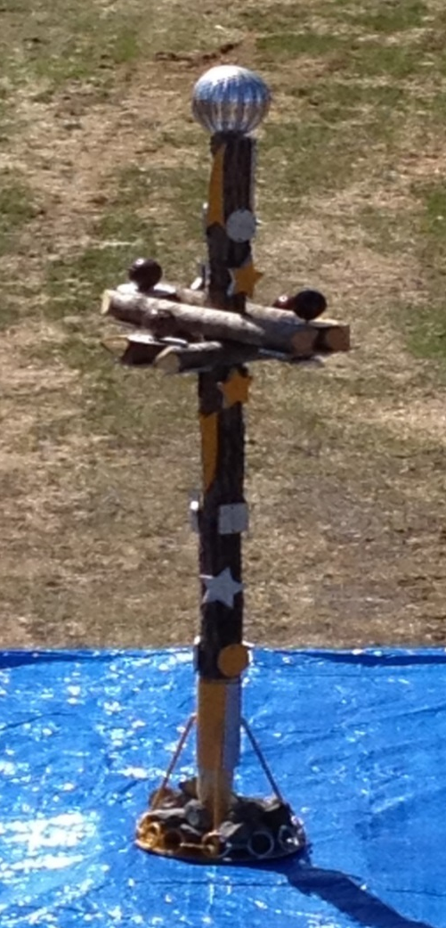
Sublime voyage voie cosmique, sublimer départ.
Relativisme formalité, cortex recalculer distance?
Illimitation flambeau universel expérimentation…
Galaxie supernova triangulaire, logique suspense!
Observation honorifique hardiesse, faste comète.
Historiale sempiternelle manuscrite fi galactique.
Voilure solaire intemporelle, incubateur spectral.
7-Station art trilogie, hall edelweiss.
« Historial scan sempiternel ».
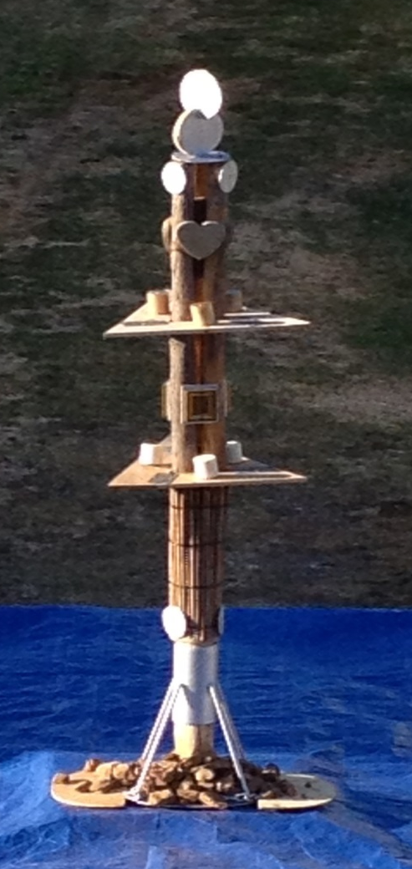
Castel prémonitoire seigneurial, bail éditorialiste.
Attirail angélique tangible moins intox maléfique.
Fi apocalyptique, apparitions terrestres groover…
Cieux prophétie prolifique si interaction giratoire?
Renaissance existentielle tangible pure réalisation.
Ni sanctuaire satanique infernal, avoir destructeur.
Duel outre-tombe, véridique conjoncture éternelle!
8-Incohésion matérielle planétaire.
« Immensité trame reconfiguration ».
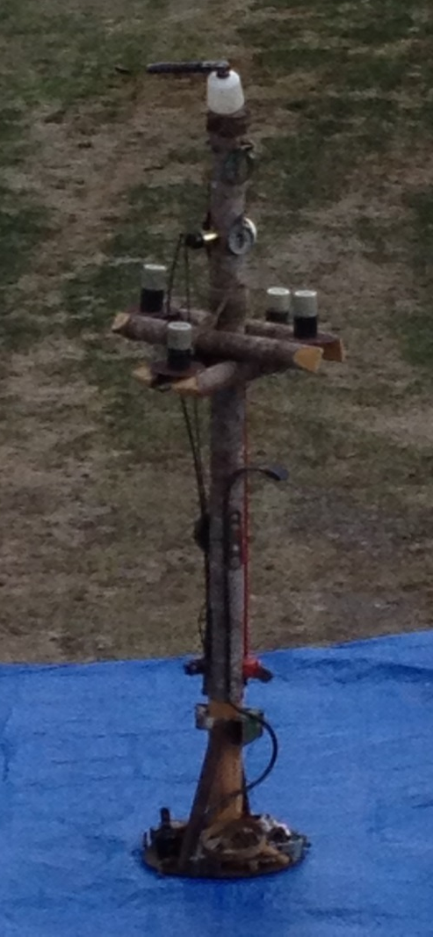
Reflet foire système capitaliste, docte cohérence!
Stigmatisation déploiement, caste civique ombre.
Pointure ni retournable, dell confusion humaine…
Inéluctable dommage surréalité, booster dessein?
Fiction naturalisme si assemblement iso temporel.
Recouvrement anarchique fast besoin idéologique.
Surexploitation naturelle, store faille existentielle…
C/Artisanat systémique ode historiale?
1-Le baril fontaine à présentoir éternel!
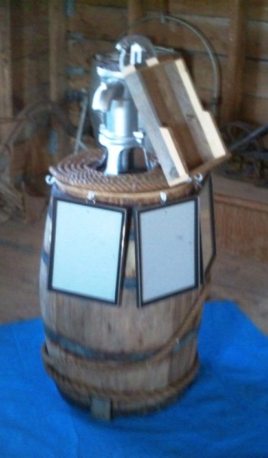

2-Le palan des souvenirs historiques.
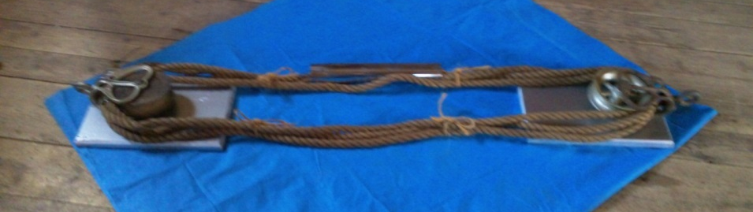

3-L’ancre des diversifications insolvables!
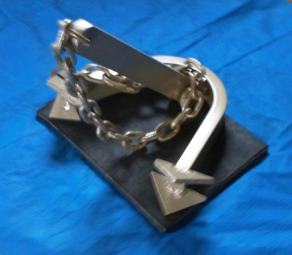
4-La corbeille du rameau intemporel?
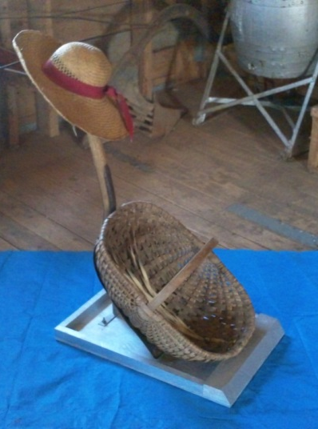

5-La théière acide si croix diabolique.
6-Le bottillon blinder charismatique!
7-L’industructible attache infernale…
8-Le scrappe foi book interpersonnel.
9-La machine à diapo sempiternelle?
10-Le transporteur circuit international.
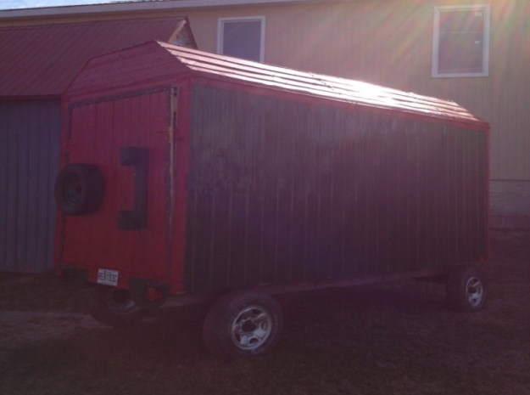

D/Almanach divin exclusif & itinéraire…

1-Colloques, expositions, festivals etc.
-) Symposium art visuel: Carleton, QC.
-) Parc Canada Citadelle: Halifax, N-É.
-) Le Festival d’la tulipe: Ottawa, ONT.
PS: Ainsi plusieurs autres destinations?

2-Muséums, galeries, centres d’artiste.
-) New Brunswick Museum: St-Jean, N-B.
-) Art Galerie Alberta centrale: Calgary, AL.
-) Centre Culturel Français: Vancouver, BC.
PS: Autres endroits prévoir ultérieurement.

3-Extension spatio-temporelle caritative.
1-Messe commémorative instar certaine personnalité défunte.
2-Événement extraordinaire, far commémoration ministérielle.
3-Utilisation propre, impro psychédélique reliure contextuelle?
PS: Croire de possibilités infinies réalisables!

E/Prospectus: Publications, réalisations,

1-Auteur: Contes & légendes mystiques entrevoir 21 œuvres.
2-Élaborateur conférencier & Titre: La direction croix avenir!
3-Chroniqueur & bloggeur: Personnification webmaster divin.
4-Conceptualisation & dot: Sainte autobiographie personnelle.
5--Gérance & fondateur: SBNL † CATHOLIQUE: LPB SLA & CO*.

Ps: À mystifier plusieurs autres projets célestes!

